

本科毕业设计（论文）参考文献译文本

译文出处：
- Cheng J, Liu L, Xu G, et al. Monster: Marry monodepth to stereo unleashes power[C]//Proceedings of the Computer Vision and Pattern Recognition Conference. 2025: 6273-6282.

院系 | 电子信息与通信学院
专业班级 | 种子2201班
姓名 | 王航天
学号 | U202214108
指导教师 | 周瑜

2026年2月20日
译文要求
- 译文内容须与课题（或专业内容）联系，并需在封面注明详细出处。
- 出处格式为
图书：作者.书名.版本（第×版）.译者.出版地：出版者，出版年.起页～止页
期刊：作者.文章名称.期刊名称，年号，卷号（期号）：起页～止页
- 译文不少于5000汉字（或2万印刷符）。
- 翻译内容用五号宋体字编辑，采用A4号纸双面打印，封面与封底采用浅蓝色封面纸（卡纸）打印。要求内容明确，语句通顺。
- 译文及其相应参考文献一起装订，顺序依次为封面、译文、参考文献原文。
- 翻译应在第七学期完成。
译文评阅
导师评语
应根据学校“译文要求”，对学生译文翻译的准确性、翻译数量以及译文的文字表述情况等做具体的评价后，再评分。
评分：___________________（百分制） 指导教师（签名）：___________________

年 月 日

结合单目深度估计与立体匹配释放潜能
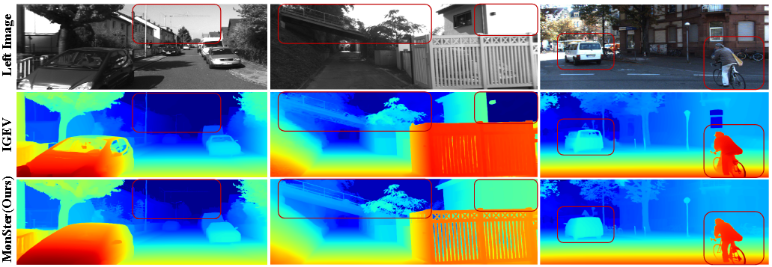
图1 零样本泛化比较。所有的模型都在SceneFlow上训练，在KITTI上测试。相比于基线模型IGEV^{[38]}，我们的方法Monster展现出了明显的在有挑战性区域的效果改善(比如反射表面，无纹理区域，细小结构，以及遥远的物体)

摘要
立体匹配通过图像对应关系来恢复深度。现有的方法在缺乏匹配线索的病态区域比如遮挡和无纹理区域往往表现不佳。为了解决这个问题，我们提出了MonSter，这是一种利用单目深度估计和立体匹配互补优势的新颖方法。MonSter将单目深度和立体匹配集成到一个双分支架构中，以迭代地相互改进。基于置信度的引导机制自适应地选择可靠的立体线索来进行单目深度的尺度-偏移恢复。反过来，细化后的单目深度又能在病态区域有效地指导立体匹配。这种迭代式的相互增强使得MonSter能够将单目深度先验从粗糙的对象级结构演变为像素级的几何结构，从而充分释放立体匹配的潜力。如图 2 所示，MonSter在五个最常用的排行榜（SceneFlow、KITTI 2012、KITTI 2015、Middlebury和ETH3D）上均排名第一。在ETH3D上，相比之前的最佳方法，提升幅度高达 49.5%。综合分析验证了MonSter在病态区域的有效性。在零样本泛化方面，MonSter 在各项指标上均显著且持续地优于最先进的方法。代码已公开发布:https://github.com/Junda24/Monster。

简介
立体匹配通过校正后的立体图像对估计视差图，随后可将其转换为度量深度。它是自动驾驶、机器人导航和3D重建等许多应用的核心。
基于深度学习的方法^{[4][14][16][20][35][48]}在标准基准测试中已展现出令人鼓舞的性能。这些方法大致可分为基于代价过滤的方法和基于迭代优化的方法。基于代价过滤的方法[4][14][15][22][37][39][41][43]使用CNN特征构建3D/4D代价体，随后进行一系列2D/3D卷积以进行正则化和过滤，从而最小化错误匹配。基于迭代优化的方法^{[10][16][20][38][49]}最初构建全对相关体，然后索引局部代价以提取运动特征，这些特征指导循环单元(ConvGRUs)^{[9]}迭代地细化视差图。
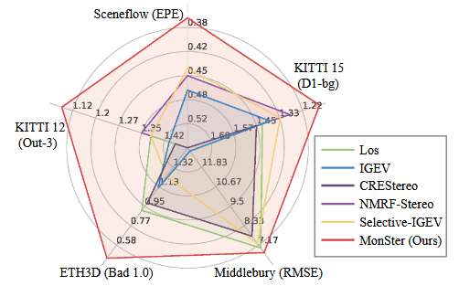
图2 排行榜单表现。我们的方法在5个排行榜中都排行第一，大幅提升了SOTA
这两类方法本质上都是通过相似性匹配推导视差，假设两幅图像中都存在可见的对应关系。这在匹配线索有限的病态区域（例如遮挡、无纹理区域、重复/细微结构以及像素表现较低的远距离物体）构成了挑战。现有方法^{[4][31][33][37][42][44][49]}通过在特征提取或代价聚合过程中增强特征表示来解决这一问题：GMStereo^{[42]}和STTR^{[18]}采用Transformer作为特征提取器；IGEV^{[38]}和ACVNet^{[37]}利用注意力机制将几何信息整合到代价体中以增强匹配信息；Selective-IGEV^{[35]}和DLNR^{[49]}通过在迭代细化阶段引入高频信息进一步提高了性能。然而，这些方法仍然难以从根本上解决误匹配问题，限制了其实际性能。
与立体匹配不同，单目深度估计直接从单张图像恢复3D信息，不会遇到误匹配的挑战。虽然单目深度为立体匹配提供了互补的结构信息，但预训练模型通常产生的是带有尺度和偏移模糊的相对深度。如图3所示，单目深度模型的预测与真值差异很大。即使经过全局尺度和偏移对齐，仍然存在大量误差，使得单目深度与立体视差的像素级融合变得复杂。基于这些见解，我们提出了 MonSter，这是一种新颖的方法，它将立体匹配分解为单目深度估计和像素级尺度-偏移恢复，充分结合了单目和立体算法的优势，并克服了缺乏匹配线索的限制。
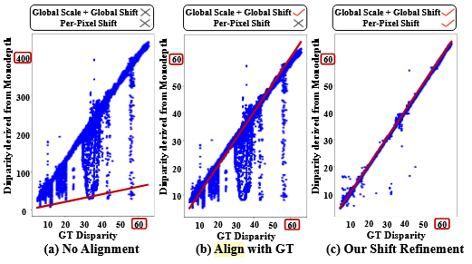
图3 真实视差与KITTI数据集中单目逆深度^{[46]}之间的差距。红线代表相同的视差图。(a)：无对齐。(b)：使用全局尺度和全局位移值(对所有像素都是一样的)对齐深度与GT。(c)：Monster产生的单目视差，逐像素位移细化。即使与GT全局对齐,SOTA单目深度模型仍然表现出严重的噪声。我们的方法Monster有效地解决了这一问题，通过逐像素偏移细化单目深度，充分释放了单目深度先验在立体匹配任务中的潜力
MonSter为单目深度估计和立体匹配构建了单独的分支，并通过立体引导对齐和单目引导细化模块自适应地融合它们。SGA首先通过与立体视差进行全局对齐，将单目深度重新缩放为单目视差。然后，它使用条件引导的GRU自适应地选择可靠的立体线索来更新像素级的单目视差偏移。作为SGA的对称操作，MGR使用优化后的单目视差作为条件，在匹配失败的区域自适应地细化立体视差。通过多次迭代，两个分支有效地相互补充：(1)虽然单目深度在粗糙的对象级别上有益，但直接单向地将单目深度融合到立体匹配中会受到尺度-偏移模糊的影响，这通常会在倾斜或弯曲表面等复杂区域引入噪声。利用立体信息细化单目深度有效地解决了这个问题，确保了MonSter的鲁棒性。(2)细化后的单目深度反过来在具有挑战性的区域为立体匹配提供了强有力的指导。例如，立体匹配的深度感知能力会随着距离的增加而下降，这是由于像素占比变小和匹配难度增加所致。在大规模数据集上预训练的单目深度模型受此类问题的影响较小，可以有效地改善相应区域的立体视差。
我们的主要贡献总结如下：
- 我们提出了一种新颖的立体匹配方法 MonSter，充分利用像素级单目深度先验，显著提高了立体匹配在病态区域和精细结构中的深度感知性能。
- 如图 2 所示，MonSter 在 5 个广泛使用的排行榜上排名第一：KITTI 2012^{[11]}、KITTI 2015^{[23]}、Scene Flow^{[22]}、Middlebury^{[27]}和 ETH3D^{[28]}。将现有最先进技术（SOTA）提升了高达 49.5%。
- 与 SOTA 方法相比，MonSter 在各种数据集中始终实现最佳的零样本泛化。仅在合成数据上训练的 MonSter 在各种真实世界数据集中表现出强大的性能(见图1)。

相关工作
基于匹配的方法。主流立体匹配方法通过匹配代价恢复视差。这些方法通常分为两类：基于代价过滤的方法和基于迭代优化的方法。基于代价过滤的方法^{[5][6][12][14][22][29][43]}通常使用特征图构建 3D/4D代价体，随后采用 2D/3D CNN过滤该体积并推导最终视差图。构建具有强表示能力的代价体以及从噪声代价体中准确回归视差是关键挑战。PSMNet^{[4]}提出了堆叠沙漏3D CNN以实现更好的代价正则化。^{[14][30][37]}其他方法分别提出了分组相关体、注意力连接体和金字塔变形体，以提高匹配代价的表达能力。最近，基于迭代优化的一类新方法^{[16][20][35][38][49]}在准确性和效率方面都取得了最先进的性能。这些方法使用ConvGRU利用从全对相关体中检索到的局部代价值来迭代更新视差。同样，基于迭代优化的方法也主要集中在改进匹配代价构建和迭代优化阶段。CREStereo^{[16]}提出了一种级联循环网络，以从粗到细的方式更新视差场。IGEV^{[38]}提出了几何编码体，编码几何和上下文信息以获得更鲁棒的匹配代价。这两种类型的方法本质上都是从匹配代价中推导深度，因此在病态区域受到固有这种机制的限制。
结合结构先验的立体匹配。在病态区域进行匹配具有挑战性，旧方法^{[7][17][19][31][44][47]}试图利用结构先验来解决这个问题。EdgeStereo^{[31]}通过将边缘检测线索整合到视差估计流程中来增强边缘区域的性能。SegStereo^{[44]}利用分割网络的语义线索作为立体匹配的指导，提高了无纹理区域的性能。然而，语义和边缘线索仅提供对象级先验，不足以进行像素级深度感知。因此，它们在具有大曲面或倾斜表面的复杂场景中效果不佳。因此，一些方法结合单目深度先验，通过密集的相对深度为立体匹配提供逐像素指导。CLStereo^{[47]}引入了一个单目分支作为上下文约束，将几何先验从单目分支转移到立体分支。Los^{[17]}使用单目深度作为局部结构先验来生成倾斜平面，这可以显式利用结构信息来更新视差。然而，如图3所示，单目深度估计存在严重的尺度和偏移模糊。直接将其作为结构先验来约束立体匹配可能会引入严重的噪声。我们的 MonSter 自适应地选择可靠的立体视差来校正单目深度的尺度和偏移，这既充分利用了单目深度先验，又避免了噪声，从而显著增强了立体匹配在病态区域的性能。

方法
如图4所示，MonSter由1)单目深度分支，2)立体匹配分支，和3)相互细化模块组成。这两个分支估计初始单目深度和立体视差，它们被输入到相互细化模块中以迭代地相互改进。
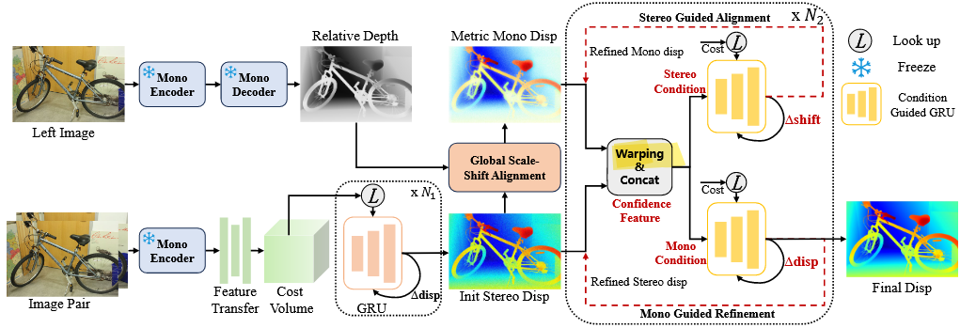
图4 Monster概览。Monster由单目深度估计分支、立体匹配分支和相互微调模块组成。它利用另一个分支的先验信息，迭代地改进一个分支，有效地解决了立体匹配中的不适定性问题
  - 单目和立体分支
单目深度分支可以利用大多数单目深度模型来实现显著的性能提升（分析见第 4.5 节）。我们最佳的经验配置使用预训练的 DepthAnything V2^{[46]}作为单目深度分支，该分支使用DINOv2^{[24]}作为编码器，DPT^{[26]}作为解码器。立体匹配分支遵循IGEV^{[38]}以获得初始立体视差，仅对特征提取组件进行了修改，如图4所示。为了高效且充分地利用预训练的单目模型，立体分支与单目分支共享 DINOv2 中的 ViT 编码器，参数被冻结以防止立体匹配训练影响其泛化能力。此外，ViT 架构以单一分辨率提取特征，而最近的立体匹配方法通常利用四种尺度的多尺度特征（原始图像分辨率的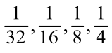）。为了与 IGEV 完全对齐，我们采用一堆 2D 卷积层，称为特征传输网络，对 ViT 特征进行下采样和转换，生成金字塔特征集合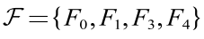。我们遵循 IGEV 构建几何编码体，并使用相同的 ConvGRU 进行迭代优化。为了平衡准确性和效率，我们仅执行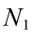次迭代以获得质量合理的初始立体视差。
  - 相互细化
一旦获得初始（相对）单目深度和立体视差，它们就被输入到相互细化模块中进行迭代相互改进。我们首先执行全局尺度-偏移对齐，将单目深度转换为视差图，并使其与立体输出粗略对齐。然后我们迭代执行双分支细化：立体引导对齐（SGA）利用立体线索更新单目视差的逐像素偏移；单目引导细化（MGR）利用对齐的单目先验进一步细化立体视差。
全局尺度-偏移对齐 (Global Scale-Shift Alignment)。 全局尺度-偏移对齐对全局尺度和全局偏移执行最小二乘优化，以将逆单目深度与立体视差粗略对齐：
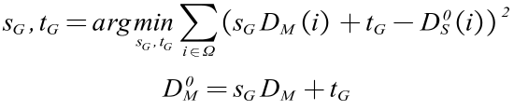
其中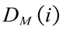分别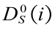是第i个像素处的逆单目深度和立体视差。代表立体视差值按升序排列在 20% 到 90% 之间的区域，这有助于过滤不可靠的区域，如天空、极远区域和近距离异常值。直观地说，此步骤将逆单目深度转换为与立体视差粗略对齐的视差图，从而能够在同一空间中进行有效的相互细化。在本文的其余部分，我们将此对齐的视差图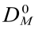称为单目视差。
立体引导对齐 (SGA)。 虽然经过了粗略对齐，但统一的偏移不足以恢复不同像素处的准确单目视差。为了充分释放单目深度先验的潜力，SGA 利用中间立体线索进一步估计逐像素残差偏移。为了避免引入嘈杂的立体线索，SGA 使用基于置信度的引导。在每个更新步骤j中，我们使用流残差图 (flow residual map) 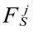计算置信度，该图是通过基于立体视差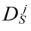变形（warping）和减去特征获得的：
其中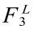和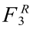分别代表左右图像的四分之一分辨率特征。对于每次迭代，我们还使用当前立体视差从几何编码体中索引以获得立体分支的几何特征 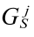（遵循 IGEV）。与 和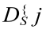拼接后，我们获得立体条件线索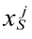：
其中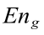 和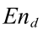是两个用于特征编码的卷积层。我们将 输入到条件引导的 ConvGRU 中以更新单目分支的隐藏状态 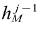：
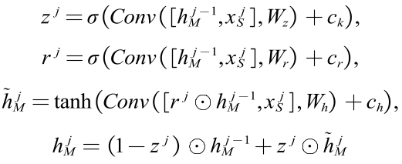
其中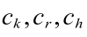 是上下文特征。基于隐藏状态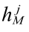，我们通过两个卷积层解码残差偏移 以更新单目视差：
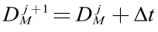
单目引导细化 (MGR)。 与 SGA 对称，MGR 利用对齐的单目视差来解决立体匹配在病态区域、细微结构和远距离物体中的不足。具体来说，我们采用具有独立参数的相同条件引导 GRU 架构来细化立体视差。我们同时计算单目和立体分支的流残差图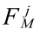, 和几何特征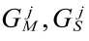，提供全面的立体细化指导：
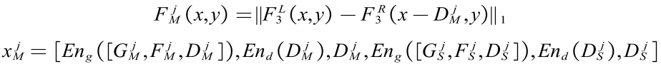
其中 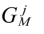 是通过使用单目视差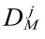从几何编码体索引获得的单目分支的几何特征。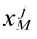代表 ConvGRU 的单目条件，我们类似地使用公式更新立体隐藏状态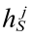，仅将条件输入从 更改为。我们使用相同的两个卷积层来解码残差视差并遵循公式更新当前立体视差。经过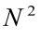轮双分支细化后，立体分支的视差即为 MonSter 的最终输出。
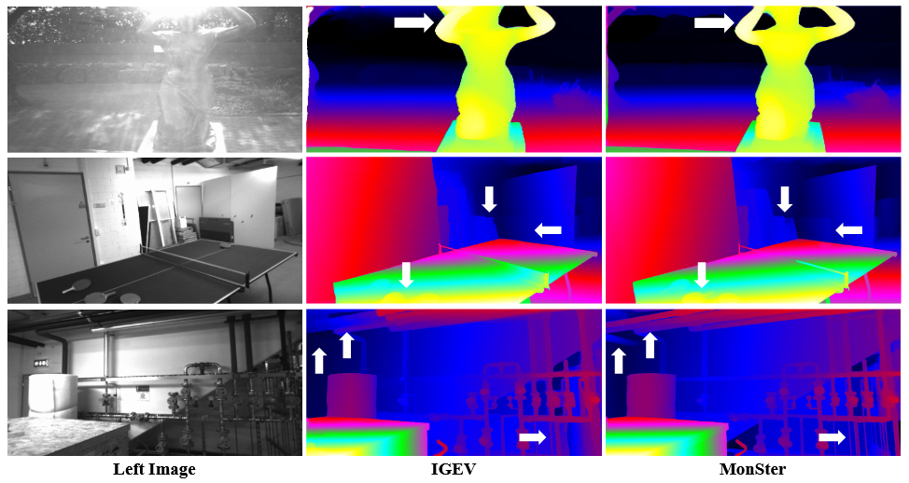
图5 ETH3D上的定性结果：Monster在具有强反射、精细结构等挑战性区域地表现优于IGEV
  - 损失函数
我们使用 L1 损失来监督两个分支的输出。我们将立体分支前 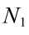 次迭代的视差集表示为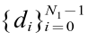，并遵循[20]随着迭代次数的增加呈指数增加权重。总损失定义为单目分支损失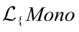和立体分支损失 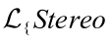 之和，如下所示：
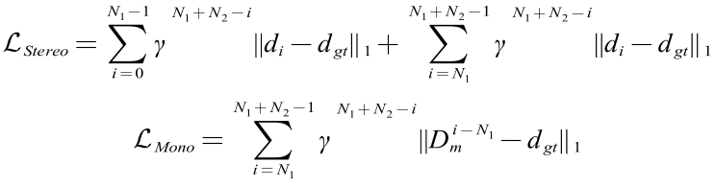
其中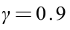， 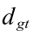 是真值。

实验
  - 实现细节
我们使用 PyTorch 实现 MonSter，并使用 NVIDIA RTX 3090 GPU 进行实验。我们使用 AdamW^{[21]}优化器，并将梯度裁剪到 [-1, 1] 范围内，遵循基线^{[38]}。我们使用单周期学习率计划，学习率为 2e-4，并将 MonSter 以批量大小 8 训练 200k 步作为预训练模型。对于单目分支，我们使用 DepthAnything V2[46]的 ViT-large 版本，并冻结其参数以防止立体匹配任务的训练影响其泛化和准确性。
遵循标准做法^{[16][17][35]}，我们在 Scene Flow^{[22]}上预训练 MonSter 以进行大多数实验。为了在 ETH3D 和 Middlebury 上进行微调，我们遵循SOTA方法^{[16][17][35]}，从各种公共数据集中创建基础训练集（BTS）进行预训练，包括 Scene Flow[22]、CREStereo^{[16]}、Tartan Air[34]、Sintel Stereo^{[3]}、Falling Things^{[32]}和InStereo2k^{[2]}。
表1 在SceneFlow测试集上的定量评估。最好的结果加粗，次好的结果下划线标记
方法 | GwcNet | LEAStereo | ACVNet | IGEV | Selective-IGEV | Monster
EPE(px) | 0．76 | 0.78 | 0.48 | 0.47 | 0.44 | 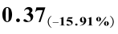

表2常用基准测试上的结果。所有成绩均来自官方排行榜出版物或相关论文。所有指标均以百分比表示，只有RMSE以像素为单位。对于测试掩码，“All”表示用所有像素测试，“Noc”表示用无遮挡区域测试。最好的结果加粗，次好的结果下划线标记。
Method | ETH3D^{[28]} |  |  | Middlebury^{[27]} |  |  |  |  | KITTI 2015^{[11]} |  |  |  | KITTI 2012^{[11]}
Method | Bad10 | Bad1.0 | RMSE | Bad2.0 | Bad2.0 |  | Bad2.0 |  | D1-bg | D1-all | D1-bg | D1-all | Out-2 | Out-2 | Out-3 | Out-3
Method | Noc | All | Noc | Noc | All |  | Noc |  | Noc | Noc | All | All | Noc | All | Noc | All
GwcNet^{[14]} | 6.42 | 6.95 | 0.69 | - |  | - |  | - | 1.61 | 1.92 | 1.74 | 2.11 | 2.16 | 2.71 | 1.32 | 1.70
GANet^{[48]} | 6.22 | 6.86 | 0.75 | - |  | - |  | - | 1.40 | 1.73 | 1.55 | 1.93 | 1.89 | 2.50 | 1.19 | 1.60
LEAStereo^{[8]} | - | - | - | 7.15 |  | 12.10 |  | 8.11 | 1.29 | 1.51 | 1.40 | 1.65 | 1.90 | 2.39 | 1.13 | 1.45
ACVNet^{[37]} | 2.58 | 2.86 | 0.45 | 13.70 |  | 19.50 |  | 32.2 | 1.26 | 1.52 | 1.37 | 1.65 | 1.83 | 2.35 | 1.13 | 1.47
RAFT-Stereo^{[20]} | 2.44 | 2.60 | 0.36 | 4.74 |  | 9.37 |  | 8.41 | 1.44 | 1.69 | 1.58 | 1.82 | 1.92 | 2.42 | 1.30 | 1.66
CREStereo^{[16]} | 0.98 | 1.09 | 0.28 | 3.71 |  | 8.13 |  | 7.70 | 1.33 | 1.54 | 1.45 | 1.69 | 1.72 | 2.18 | 1.14 | 1.46
IGEV^{[38]} | 1.12 | 1.51 | 0.34 | 4.83 |  | 8.16 |  | 12.80 | 1.27 | 1.49 | 1.38 | 1.59 | 1.71 | 2.17 | 1.12 | 1.44
CroCo-Stereo^{[36]} | 0.99 | 1.14 | 0.30 | 7.29 |  | 11.11 |  | 8.91 | 1.30 | 1.51 | 1.38 | 1.59 | - | - | - | -
DLNR^{[49]} | - | - | - | 3.20 |  | 6.98 |  | 7.78 | 1.42 | 1.61 | 1.60 | 1.76 | - | - | - | -
Selective-IGEV[35] | 1.23 | 1.56 | 0.29 | 2.51 |  | 6.04 |  | 7.26 | 1.22 | 1.44 | 1.33 | 1.55 | 1.59 | 2.05 | 1.07 | 1.38
LoS^{[17]} | 0.91 | 1.03 | 0.31 | 4.20 |  | 8.03 |  | 6.99 | 1.29 | 1.52 | 1.42 | 1.65 | 1.69 | 2.12 | 1.10 | 1.38
NMRF-Stereo^{[13]} | - | - | - | - |  | - |  | - | 1.18 | 1.46 | 1.28 | 1.57 | 1.59 | 2.07 | 1.01 | 1.35
MonSter(我们的) | 0.46 | 0.72 | 0.20 | 2.64 |  | 6.14 |  | 6.71 | 1.05 | 1.33 | 1.13 | 1.41 | 1.36 | 1.75 | 0.84 | 1.09

  - 基准性能
为了证明我们方法的出色性能，我们在五个最常用的基准上评估了 MonSter：KITTI 2012^{[11]}、KITTI 2015^{[23]}、ETH3D^{[28]}、Middlebury ^{[27]}和 Scene Flow^{[22]}。
Scene Flow^{[22]}。我们在 Scene Flow 上取得了新的最先进性能，EPE 指标为 0.37，比我们的基线^{[38]}提升了 21.28%，并优于 SOTA 方法^{[35]}15.91%。
ETH3D^{[28]}。遵循SOTA方法^{[16][17][35][40][42]}，完整的训练集由 BTS 和 ETH3D 训练集组成。我们的 MonSter 在 ETH3D 排行榜上排名第一。MonSter 在所有报告的指标中均取得了所有已发布方法中的最佳性能。与基线 IGEV 相比，我们在三个报告的指标中分别实现了 58.93%、52.32% 和 41.18% 的改进。定性比较显示出类似的趋势。值得注意的是，即使与之前的最佳方法 LoS 相比，我们也从 0.91 提高到了 0.46 的 Bad 1.0 (Noc) 指标，实现了 49.45% 的改进。
Middlebury^{[27]}。同样^{[16][17][35][40][42]}，Middlebury 的训练集是 BTS 和 Middlebury 训练集的组合。MonSter 在 RMSE 指标方面优于所有现有方法。与基线^{[38]}相比，我们在 Bad 2.0 (Noc) 指标上实现了 45.34% 的改进。
KITTI。 遵循 SOTA 方法^{[13][16][35]}的训练，我们在 KITTI 2012 和 KITTI 2015 的混合数据集上对 Scene Flow 预训练模型微调了50k步。在撰写本文时，MonSter 在 KITTI 2012 和 KITTI 2015 排行榜上同时排名第一。就像表2中展示的。我们在所有指标上都取得了最佳性能。在 KITTI 2015 上，MonSter 在所有区域的 D1-all 指标上分别超过 CREStereo^{[16]}和 Selective-IGEV^{[35]}16.57% 和 9.03%。至于 KITTI 2012，我们大幅超越了现有的 SOTA。与目前精度最高的方法 NMRF-Stereo^{[13]}和 Selective-IGEV^{[35]}相比，我们在所有区域的 Out-3 指标上分别实现了 19.26% 和 21.01% 的改进。
表3 在KITTI2012排行榜反射区域的测试结果。最好的结果加粗.
 | KITTI 2021 Refleticive Region
 | Out-2 | Out-2 | Out-3 | Out-3 | Out-4 | Out-4
 | Noc | All | Noc | All | Noc | All
ACVNet^{[37]} | 11.42 | 13.53 | 7.03 | 8.67 | 5.18 | 6.48
CREStereo^{[16]} | 9.71 | 11.26 | 6.27 | 7.27 | 4.93 | 5.55
IGEV^{[38]} | 7.57 | 8080 | 4.35 | 5.00 | 3.16 | 3.57
Selective-IGEV^{[35]} | 6.73 | 7.84 | 3.79 | 4.38 | 2.66 | 3.05
LoS^{[17]} | 6.31 | 7.84 | 3.47 | 4.45 | 2.41 | 3.01
NMRF-Stereo^{[13]} | 10.02 | 12.34 | 6.35 | 8.11 | 4.80 | 6.09
Monster(我们的) | 5.66 | 6.81 | 2.75 | 3.38 | 1.73 | 2.13

表4 在SceneFlow测试集不同区域的比较。
Method | Edges |  | Non-Edges
Method | EPE | >1px | EPE | >1px
IGEV ^{[38]} | 2.23 | 20.42 | 0.41 | 4.58
Selective-IGEV ^{[35]} | 2.18 | 20.01 | 0.38 | 4.35
MonSter(我们的) | 1.91 | 18.59 | 0.31 | 3.57

  - 病态区域性能
MonSter 充分利用了单目深度先验的优势，有效克服了病态区域的挑战。为了验证这一点，我们在几个具有代表性的病态区域进行了比较，如反射区域、边缘和非边缘区域以及远距离背景：
- 反射区域 (Reflective Regions)： 我们在 KITTI 2012 基准的反射区域进行了比较。MonSter 在 KITTI 2012 排行榜上所有反射区域指标均排名第一。我们将现有的 SOTA 提升到了一个新的水平。在 Out-4(All) 指标上，MonSter 分别超过 Selective-IGEV 和 LoS 30.16% 和 29.24%。值得注意的是，与 SOTA 方法 NMRF-Stereo 相比，我们在 Out-3(All) 和 Out-4(All) 指标上分别实现了 58.32% 和 65.02% 的显著改进。
- 边缘与非边缘区域 (Edge & Non-edge Regions)： 立体匹配在边缘和低纹理区域面临挑战，我们的方法通过利用单目深度的优势解决了这个问题。为了在这些区域评估 MonSter，我们使用Canny^{[35]}算子将Scene Flow测试集划分为边缘和非边缘区域。MonSter 在边缘区域和非边缘区域分别比基线^{[38]}优越 14.35% 和 24.39%。即使与专门设计用于解决边缘和无纹理区域的^{[35]}相比，我们的方法在两类区域的 EPE 指标上也分别实现了 12.39% 和 18.42% 的改进。
- 远距离背景 (Distant Backgrounds)： 立体匹配在远距离物体的深度感知方面存在困难，我们通过结合 SGA 和 MGR 模块对其进行了改进。在 KITTI 2015 基准测试中，MonSter 在 D1-bg 指标上比基线提高了 18.12%。D1-bg 指标反映了专门针对背景区域平均的立体视差异常值的百分比。
表5 零样本泛化基准。上半部分是仅在SceneFLow的泛化比较。下半部分比较了结合Scene Flow、CREStereo和TartanAir数据集训练模型的推广结果。最好的结果加粗，次好的结果下划线标记。
Method | KITTI-12 | KITTI-15 | Middlebury | ETH3D
Method | (>3px) | (>3px) | (2px) | (1px)
Training Set | Scene Flow
CFNet^{[29]} | 4.72 | 5.81 | 9.80 |  | 5.80
RAFT-Stereo^{[20]} | 5.12 | 5.74 | 9.36 |  | 3.28
CREStereo^{[16]} | 5.03 | 5.79 | 12.88 |  | 8.98
Selective-IGEV^{[35]} | 5.64 | 6.05 | 12.04 |  | 5.40
NMRF-Stereo^{[13]} | 4.23 | 5.10 | 7.54 |  | 3.82
IGEV^{[38]} | 4.84 | 5.51 | 6.23 |  | 3.62
MonSter(我们的) | 3.62 | 3.97 | 5.17 |  | 2.03

Training Set | Scene Flow + CREStereo + Tartan Air
IGEV^{[38]} | 3.95 | 4.30 | 5.56 | 2.38
MonSter(我们的) | 2.95 | 3.23 | 2.94 | 1.21

  - 零样本泛化
我们的方法不仅提高了域内数据集的准确性，还增强了泛化能力。我们评估了 MonSter 从合成数据集到未见过的真实世界场景的泛化性能。所有模型均在相同的合成数据集上训练，然后直接在真实世界数据集（KITTI^{[11][23]}、Middlebury^{[27]}和 ETH3D^{[28]}训练集）上进行测试。我们通过使用不同数据集进行训练进行了更彻底的泛化比较：
Scene Flow： 我们与仅在 Scene Flow 训练集上训练的 SOTA 方法进行了比较。MonSter 在四个数据集中实现了最佳的泛化性能。MonSter 甚至超过了 CFNet 和 CREStereo，这两种方法都是专门为跨域泛化设计的。
混合 3 个数据集： 有趣的是，仅在训练集中添加 CREStereo 和 TartanAir，MonSter 的泛化能力就显著提高。这是因为 SceneFlow 数据集与真实世界分布差异很大，而 TartanAir 中的虚拟数据更类似于真实世界场景。这种相似性有助于我们的 SGA 和 MGR 模块更好地学习如何有效地整合单目和立体线索。如表 5 下半部分所示，我们在 Middlebury 和 ETH3D 上分别超过基线[38]47.12% 和 49.16%。
MonSter 强大的模拟到真实（sim-to-real）泛化能力令人鼓舞。未来，我们计划扩大模拟训练数据的规模和多样性，以进一步提升 MonSter 的性能。
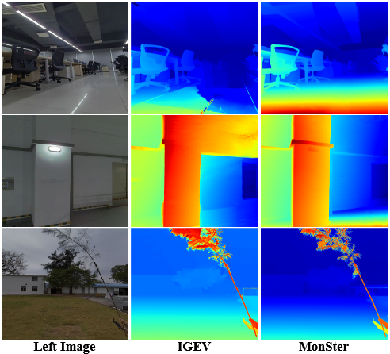
图6 对我们采样的真实零样本数据进行可视化比较，提供了更全面的泛化能力评估。所有的模型都只在合成数据集SceneFlow上训练。Monster在无纹理区域、反射区域和精细结构等方面的表现明显优于IGEV
  - 消融研究
为了证明 MonSter 各个组件的有效性，我们在 Scene Flow 上进行了消融实验，讨论了以下策略：
表6 对拟议模块在SceneFlow测试集上的有效性进行消融研究。
Model | Monoculr  Depth | Dispariy  Fusion | Scale &Shift  Refinement | Feature  Sharig | EPE  (px) | >1px  (%) | Run-time(S)
Baseline (IGEV) |  |  |  |  | 0.47 | 5.21 | 0.37
Mono+Conv  Mono+MGR  Mono+MGR+Conv  Mono+MGR+SGA  Full mode(MonSter) | ✓  ✓  ✓  ✓  ✓ | Conv  MGR  MGR  MGR  MGR | Conv  SGA  SGA | ✓ | 0.46  0.43  0.42  0.39  0.37 | 5.12  4.96  4.82  4.43  4.25 | 0.64  0.65  0.65  0.66  0.64

表7 Monster的有效性和通用性
Model | Mono Depth  Model | Iteration  Number | Sceneflow  (EPE) | Run-time  (S)
IGEV^{[38]} |  | 32 | 0.47 | 0.37
Full model | DepthAnythingV2[46] | 32 | 0.37 | 0.64
Full model-4iter | DepthAnythingV2[46] | 4 | 0.42 | 0.34
Full model-V1 | DepthAnythingV1[45] | 32 | 0.39 | 0.64
Full model-midas | MiDaS[25] | 32 | 0.41 | 0.51

- 视差融合： 单目深度通常包含大量噪声，这使得其与立体分支的视差融合变得复杂。为了证明我们的单目引导细化（MGR）融合方法的效率，我们将 MGR 模块替换为具有相同参数数量的基于卷积的沙漏网络，直接连接单目和立体视差进行融合，表示为 Mono+Conv。如表 6 所示，与“Mono+Conv”相比，“Mono+MGR”将 EPE 指标提高了 6.52%。
- 尺度和偏移细化： 即使经过全局尺度-偏移对齐，单目深度仍然存在明显的尺度和偏移模糊。因此，利用立体分支的高置信度区域来校正单目视差的尺度和偏移至关重要。我们在“Mono+MGR”的基础上加入了立体引导细化模块（SGA）来优化尺度和偏移。如表 6 所示，与“Mono+MGR”相比，我们的 SGA 模块在 EPE 和 1 像素误差方面分别实现了 9.30% 和 10.69% 的改进，表明具有准确尺度和偏移的单目深度可以为立体匹配提供进一步的增强。同样，我们验证了我们的 SGA 模块比直接基于卷积的融合更有效。与“Mono+MGR+Conv”相比，我们的 SGA 在 1 像素误差上仍实现了 8.09% 的改进。
- 特征共享： 在大型数据集上预训练的单目深度估计模型的特征提取组件包含丰富的上下文信息，可以与立体分支共享。我们采用特征传输网络来映射这些特征，将其转换为与立体匹配兼容的表示。如表 6 最后两行所示，特征共享将 EPE 指标提高了 5.13%。
- 与其他单目模型的兼容性： 为了验证 MonSter 对不同深度模型的通用性，我们将单目分支替换为[45]的 ViT-large 版本和 MiDaS^{[25]}的 dpt_beit large 版本。所有 MonSter 变体均一致优于基线[38]。这证明了 MonSter 的多功能性及其从未来单目深度模型进步中获益的潜力。
- 效率： 我们使用 DepthAnything V2^{[46]}的 ViT-large 版本作为单目分支，这引入了时间和内存开销。与基线^{[38]}相比，我们的推理时间从 0.37s 增加到 0.64s。单目分支包含 335.3M 参数，立体分支有 12.6M 参数，SGA 和 MGR 模块有 8.2M 参数，我们的完整模型总共有 356.1M 参数。现有方法^{[1][36]}也使用基于 ViT 的编码器，参数数量很大。例如，CroCo-Stereo^{[36]}拥有 437.4M 参数，比 MonSter 大，但其性能较差，这表明参数数量并不决定最终效果。我们的研究侧重于准确性和泛化能力，鉴于准确性和泛化方面的显著改进（如表 2 和表 5 所示），额外的推理成本是可以接受的。值得注意的是，我们的方法简化了立体匹配，使我们仅需4次迭代 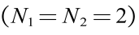 即可实现 SOTA 性能。如表 7 所示，虽然基线需要 32 次迭代，但我们的方法仅需4次迭代即可实现 10.64% 的 EPE 改进，实现了更好的精度-速度权衡。可以通过编码器量化或蒸馏进一步减少内存，我们将其留作未来的工作。

结论
我们提出了 MonSter，这是一种新颖的流程，将立体匹配任务解耦为从相对深度恢复尺度和偏移的更简单范式。这种方法充分利用了单目方法提供的上下文和几何先验，同时避免了噪声和尺度模糊等问题。结果，我们的方法显著增强了立体匹配在病态区域的准确性和鲁棒性。MonSter 在五个广泛使用的基准上取得了比最先进技术实质性的改进。此外，MonSter 还表现出最佳的泛化性能，实验结果表明仍有相当大的改进空间。因此，我们未来的工作将侧重于扩大 MonSter 的规模，使其成为立体基础模型，从而支持需要度量深度的各种下游应用。

参考文献
- Jihye Ahn, Hyesong Choi, Soomin Kim, and Dongbo Min. Madis-stereo: Enhanced stereo matching via distilled masked image modeling. arXiv preprint arXiv:2409.02846, 2024.
- Wei Bao, Wei Wang, Yuhua Xu, Yulan Guo, Siyu Hong, and Xiaohu Zhang. Instereo2k: a large real dataset for stereo matching in indoor scenes. Science China Information Sciences, 63:1-11, 2020.
- Daniel J Butler, Jonas Wulff, Garrett B Stanley, and Michael J Black. A naturalistic open source movie for optical flow evaluation. In Computer Vision-ECCV 2012: 12th European Conference on Computer Vision, Florence, Italy, October 7-13, 2012, Proceedings, Part VI 12, pages 611-625. Springer, 2012.
- Jia-Ren Chang and Yong-Sheng Chen. Pyramid stereo matching network. In CVPR, pages 5410-5418, 2018.
- Junda Cheng, Xin Yang, Yuechuan Pu, and Peng Guo. Region separable stereo matching. IEEE Transactions on Multimedia, 25:4880-4893, 2022.
- Junda Cheng, Gangwei Xu, Peng Guo, and Xin Yang. Coatrsnet: Fully exploiting convolution and attention for stereo matching by region separation. International Journal of Computer Vision, 132(1):56-73, 2024.
- Junda Cheng, Wei Yin, Kaixuan Wang, Xiaozhi Chen, Shijie Wang, and Xin Yang. Adaptive fusion of single-view and multi-view depth for autonomous driving. In Proceedings of the IEEE/CVF Conference on Computer Vision and Pattern Recognition, pages 10138-10147, 2024.
- Xuelian Cheng, Yiran Zhong, Mehrtash Harandi. Yuchao Dai, Xiaojun Chang, Hongdong Li, Tom Drummond, and Zongyuan Ge. Hierarchical neural architecture search for deep stereo matching. NeurIPS, 33:22158-22169, 2020.
- Kyunghyun Cho, Bart Van Merriënboer, Caglar Gulcehre, Dzmitry Bahdanau, Fethi Bougares, Holger Schwenk, and Yoshua Bengio. Learning phrase representations using rnn encoder-decoder for statistical machine translation. arXiv preprint arXiv:1406.1078, 2014.
- Miaojie Feng, Junda Cheng, Hao Jia, Longliang Liu, Gangwei Xu, and Xin Yang. Mc-stereo: Multi-peak lookup and cascade search range for stereo matching. In 2024 International Conference on 3D Vision (3DV), pages 344-353. IEEE, 2024.
- Andreas Geiger, Philip Lenz, and Raquel Urtasun. Are we ready for autonomous driving? the kitti vision benchmark suite. In CVPR, pages 3354-3361. IEEE, 2012.
- Xiaodong Gu, Zhiwen Fan, Siyu Zhu, Zuozhuo Dai, Feitong Tan, and Ping Tan. Cascade cost volume for high-resolution multi-view stereo and stereo matching. In Proceedings of the IEEE/CVF conference on computer vision and pattern recognition, pages 2495-2504, 2020.
- Tongfan Guan, Chen Wang, and Yun-Hui Liu. Neural markov random field for stereo matching. In Proceedings of the IEEE/CVF Conference on Computer Vision and Pattern Recognition, pages 5459-5469, 2024.
- Xiaoyang Guo, Kai Yang, Wukui Yang, Xiaogang Wang, and Hongsheng Li. Group-wise correlation stereo network. In CVPR, pages 3273-3282, 2019.
- Alex Kendall, Hayk Martirosyan, Saumitro Dasgupta, Peter Henry, Ryan Kennedy, Abraham Bachrach, and Adam Bry. End-to-end learning of geometry and context for deep stereo regression. In ICCV, pages 66-75, 2017.
- Jiankun Li, Peisen Wang, Pengfei Xiong, Tao Cai, Ziwei Yan, Lei Yang. Jiangyu Liu, Haoqiang Fan, and Shuaicheng Liu. Practical stereo matching via cascaded recurrent network with adaptive correlation. In CVPR, pages 16263-16272, 2022.
- Kunhong Li, Longguang Wang, Ye Zhang, Kaiwen Xue, Shunbo Zhou, and Yulan Guo. Los: Local structure-guided stereo matching. In Proceedings of the IEEE/CVF Conference on Computer Vision and Pattern Recognition, pages 19746-19756, 2024.
- Zhaoshuo Li, Xingtong Liu, Nathan Drenkow, Andy Ding. Francis X Creighton, Russell H Taylor, and Mathias Unberath. Revisiting stereo depth estimation from a sequence-to-sequence perspective with transformers. In Proceedings of the IEEE/CVF international conference on computer vision, pages 6197-6206, 2021.
- Haotong Lin, Sida Peng, Jingxiao Chen, Songyou Peng. Jiaming Sun, Minghuan Liu, Hujun Bao, Jiashi Feng, Xiaowei Zhou, and Bingyi Kang. Prompting depth anything for 4k resolution accurate metric depth estimation. arXiv preprint arXiv:2412.14015, 2024.
- Lahav Lipson, Zachary Teed, and Jia Deng. Raft-stereo: Multilevel recurrent field transforms for stereo matching. In 3DV, pages 218-227. IEEE, 2021.
- Ilya Loshchilov and Frank Hutter. Decoupled weight decay regularization. arXiv preprint arXiv: 1711.05101, 2017.
- Nikolaus Mayer, Eddy Ilg, Philip Hausser, Philipp Fischer, Daniel Cremers, Alexey Dosovitskiy, and Thomas Brox. A large dataset to train convolutional networks for disparity, optical flow, and scene flow estimation. In CVPR, pages 4040-4048, 2016.
- Moritz Menze and Andreas Geiger. Object scene flow for autonomous vehicles. In CVPR, pages 3061-3070, 2015.
- Maxime Oquab, Timothée Darcet, Théo Moutakanni, Huy Vo, Marc Szafraniec, Vasil Khalidov, Pierre Fernandez, Daniel Haziza, Francisco Massa, Alaaeldin El-Nouby, et al. Dinov2: Learning robust visual features without supervision. arXiv preprint arXiv:2304.07193, 2023.
- René Ranftl, Katrin Lasinger, David Hafner, Konrad Schindler, and Vladlen Koltun. Towards robust monocular depth estimation: Mixing datasets for zero-shot cross-dataset transfer. IEEE transactions on pattern analysis and machine intelligence, 44(3):1623-1637, 2020.
- René Ranftl, Alexey Bochkovskiy, and Vladlen Koltun. Vision transformers for dense prediction. In Proceedings of the IEEE/CVF international conference on computer vision, pages 12179-12188, 2021.
- Daniel Scharstein, Heiko Hirschmüller, York Kitajima, Greg Krathwohl, Nera Nešić, Xi Wang, and Porter Westling. High-resolution stereo datasets with subpixel-accurate ground truth. In GCPR, pages 31-42. Springer, 2014.
- Thomas Schops, Johannes L Schonberger, Silvano Galliani. Torsten Sattler, Konrad Schindler, Marc Pollefeys, and Andreas Geiger. A multi-view stereo benchmark with high-resolution images and multi-camera videos. In CVPR, pages 3260-3269, 2017.
- Zhelun Shen, Yuchao Dai, and Zhibo Rao. Cfnet: Cascade and fused cost volume for robust stereo matching. In CVPR, pages 13906-13915, 2021.
- Zhelun Shen, Yuchao Dai, Xibin Song Zhibo Rao, Dingfu Zhou, and Liangjun Zhang. Pcw-net: Pyramid combination and warping cost volume for stereo matching. In European conference on computer vision, pages 280-297. Springer. 2022.
- Xiao Song, Xu Zhao, Liangji Fang, Hanwen Hu, and Yizhou Yu. Edgestereo: An effective multi-task learning network for stereo matching and edge detection. IJCV, 128(4):910-930, 2020.
- Jonathan Tremblay, Thang To, and Stan Birchfield. Falling things: A synthetic dataset for 3d object detection and pose estimation. In Proceedings of the IEEE Conference on Computer Vision and Pattern Recognition Workshops, pages 2038-2041.2018.
- A Vaswani. Attention is all you need. Advances in Neural Information Processing Systems, 2017.
- Wenshan Wang, Delong Zhu, Xiangwei Wang, Yaoyu Hu, Yuheng Qiu, Chen Wang, Yafei Hu, Ashish Kapoor, and Sebastian Scherer. Tartanair: A dataset to push the limits of visual slam. In 2020 IEEE/RSJ International Conference on Intelligent Robots and Systems (IROS), pages 4909-4916. IEEE, 2020.
- Xianqi Wang, Gangwei Xu, Hao Jia, and Xin Yang. Selective-stereo: Adaptive frequency information selection for stereo matching. In Proceedings of the IEEE/CVF Conference on Computer Vision and Pattern Recognition, pages 19701-19710, 2024.
- Philippe Weinzaepfel, Thomas Lucas, Vincent Leroy, Yohann Cabon, Vaibhav Arora, Romain Brégier, Gabriela Csurka, Leonid Antsfeld, Boris Chidlovskii, and Jérôme Revaud. Croco v2: Improved cross-view completion pre-training for stereo matching and optical flow. In Proceedings of the IEEE/CVF International Conference on Computer Vision, pages 17969-17980, 2023.
- Gangwei Xu, Junda Cheng, Peng Guo, and Xin Yang. Attention concatenation volume for accurate and efficient stereo matching. In CVPR, pages 12981-12990, 2022.
- Gangwei Xu, Xianqi Wang. Xiaohuan Ding, and Xin Yang. Iterative geometry encoding volume for stereo matching. In Proceedings of the IEEE/CVF Conference on Computer Vision and Pattern Recognition, pages 21919-21928, 2023.
- Gangwei Xu, Yun Wang, Junda Cheng, Jinhui Tang, and Xin Yang. Accurate and efficient stereo matching via attention concatenation volume. IEEE Transactions on Pattern Analysis and Machine Intelligence, 2023.
- Gangwei Xu, Xianqi Wang, Zhaoxing Zhang, Junda Cheng, Chunyuan Liao, and Xin Yang. Igev++: iterative multi-range geometry encoding volumes for stereo matching. arXiv preprint arXiv: 2409.00638, 2024.
- Haofei Xu and Juyong Zhang. Aanet: Adaptive aggregation network for efficient stereo matching. In CVPR, pages 1959-1968, 2020.
- Haofei Xu, Jing Zhang, Jianfei Cai, Hamid Rezatofighi, Fisher Yu, Dacheng Tao, and Andreas Geiger. Unifying flow, stereo and depth estimation. IEEE Transactions on Pattern Analysis and Machine Intelligence, 2023.
- Haofei Xu, Jing Zhang, Jianfei Cai, Hamid Rezatofighi, Fisher Yu, Dacheng Tao, and Andreas Geiger. Unifying flow, stereo and depth estimation. IEEE Transactions on Pattern Analysis and Machine Intelligence, 2023.
- Guorun Yang, Hengshuang Zhao, Jianping Shi, Zhidong Deng, and Jiaya Jia. Segstereo: Exploiting semantic information for disparity estimation. In ECCV, pages 636-651, 2018.
- Lihe Yang, Bingyi Kang, Zilong Huang, Xiaogang Xu, Jiashi Feng, and Hengshuang Zhao. Depth anything: Unleashing the power of large-scale unlabeled data. In Proceedings of the IEEE/CVF Conference on Computer Vision and Pattern Recognition, pages 10371-10381, 2024.
- Lihe Yang, Bingyi Kang, Zilong Huang, Zhen Zhao, Xiaogang Xu, Jiashi Feng, and Hengshuang Zhao. Depth anything v2. arXiv preprint arXiv: 2406.09414, 2024.
- Chenghao Zhang, Gaofeng Meng, Bing Su, Shiming Xiang, and Chunhong Pan. Monocular contextual constraint for stereo matching with adaptive weights assignment. Image and Vision Computing, 121:104424, 2022.
- Feihu Zhang, Victor Prisacariu, Ruigang Yang, and Philip HS Torr. Ga-net: Guided aggregation net for end-to-end stereo matching. In CVPR, pages 185-194, 2019.
- Haoliang Zhao, Huizhou Zhou, Yongjun Zhang, Jie Chen, Yitong Yang, and Yong Zhao. High-frequency stereo matching network. In Proceedings of the IEEE/CVF conference on computer vision and pattern recognition, pages 1327-1336, 2023.

